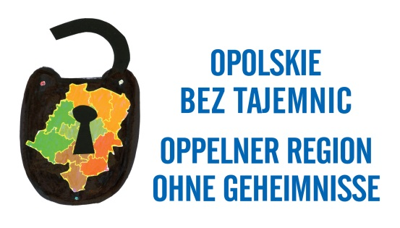

Karta uczestnika Fotograficznego
„Historia lokalna w obiektywie wspomnień”

1. Nazwisko i imię …………………………………………………………………..
2. Data i miejsce urodzenia ……………………………………………………….
*3. Nazwa szkoły …………………………………………………………………………………
*4. Adres szkoły …………………………………………………………………………………..
5. Adres zamieszkania …………………………………………………………………………….
6. Gmina ……………………………………………………………………………………
7. Telefon …………………………………………………………………………………….
8. Adres e-mail ……………………………………………………………………..

................................................... ……………………………………
miejscowość i data czytelny podpis uczestnika/opiekuna

*Uczestnik wypełnia pola z gwiazdką w wypadku, gdy prace nadsyłane zostają przez szkołę.

Wyrażam zgodę / nie wyrażam zgody na przetwarzanie moich danych osobowych zgodnie z ustawą z dnia 29 sierpnia 1997 r. o ochronie danych osobowych
( Dz. U. z 2016r. poz. 922), na potrzeby niezbędne do przeprowadzenia konkursu.

……………………………………
(data i czytelny podpis przedstawiciela ustawowego)

Wyrażam zgodę / nie wyrażam zgody na publikację moich danych osobowych (w zakresie imienia
i nazwiska, klasy, nazwy i adresu zamieszkania z telefonem i adresem e-mail) oraz jego wyników konkursu przez organizatora konkursu, tj. Towarzystwo Społeczno-Kulturalne Niemców na Śląsku Opolskim, realizujący zadanie polegające na organizacji konkursu literackiego w ramach projektu „Opolskie bez tajemnic”, z którym Administrator danych osobowych tj. Towarzystwo Społeczno-Kulturalne Niemców na Śląsku Opolskim zawarł umowę powierzenia przetwarzania danych osobowych.
……………………………………
( data i czytelny podpis przedstawiciela ustawowego )
Wyrażam zgodę / nie wyrażam zgody na nieodpłatne rozpowszechnianie mojego wizerunku w związku z udziałem w konkursie, zgodnie z treścią art. 81 ust. 1 ustawy z dnia 4 lutego 1994 r. o prawie autorskim
i prawach pokrewnych (Dz. U. z 2016 r. poz. 666 z późn. zm.)

……………………………………
(data i czytelny podpis przedstawiciela ustawowego )

Oświadczam, że przyjmuję do wiadomości, iż:
1. Administratorem danych osobowych jest Towarzystwo Społeczno-Kulturalne Niemców na Śląsku Opolskim,
ul. M. Konopnickiej 6, 45-004 Opole.
2. Celem zbierania danych jest dopełnienie obowiązków określonych w przepisach prawa, tj. przeprowadzenie postępowania konkursowego (tj. konkursy, olimpiady i turnieje). Odbiorcami wszystkich danych są wyłącznie podmioty realizujące prawo dostępu na każdym etapie postępowania konkursowego, (tj. konkursy, olimpiady
i turnieje). W zakresie danych takich, jak: imię i nazwisko uczestnika adres zamieszkania z telefonem i adresem e-mail oraz wynik postępowania konkursowego, kategorię odbiorców stanowią odbiorcy publiczni.
3. Mam prawo dostępu do treści danych oraz ich poprawiania.
4. Podanie danych jest dobrowolne, ale niezbędne do udziału w konkursie.

……………………………. …………………………………………
miejscowość i data czytelny podpis
Uwaga! Karta powinna być wypełniona komputerowo lub drukiem.



